V Praze 4. září 2019

Ochutnejte inovace AEG na veletrhu IFA 2019

Společnost Electrolux a s ní i značka AEG na letošním veletrhu IFA 2019 předvedou novou řadu chytrých spotřebičů, které hladce komunikují nejen mezi sebou, ale i s uživatelem samotným. Každému se tak dostane pocit jedinečného zážitku asistovaného vaření.

„Kdykoli vytváříme nové produkty, zaměřujeme se hlavně na poskytování skvělých zážitků. Ve středu všeho jsou naši zákazníci a jejich potřeby. Naše produkty mají za úkol zlepšovat kvalitu běžného života každého našeho zákazníka,” říká Pavel Voska ze společnosti Electrolux. “Své zkušenosti přetváříme v hlavní benefity, jakými jsou například intuitivní ovládání, kvalitní moderní design a konektivita,” doplňuje.

Ochutnejte inovace
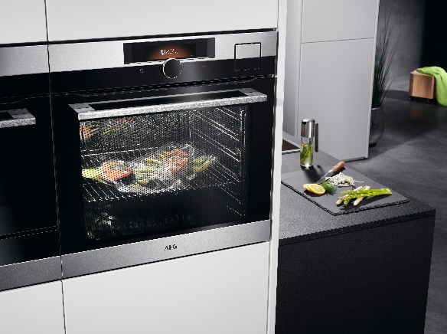
Skutečný zážitek z vaření každému uživateli přinese nově představená multifunkční parní trouba AEG 900 CookView®. Lze ji jednoduše připojit
k Wi-Fi a prostřednictvím vnitřní kamery sledovat, co se děje uvnitř. Pomocí mobilní aplikace My AEG stačí poslat troubě recept s kompletním nastavením a nechat ji, aby dohlédla na celou přípravu. Fotky přímo z trouby lze ihned sdílet třeba na sociálních sítích.

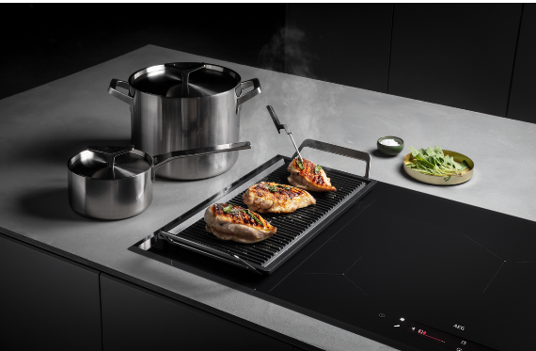
Světovým unikátem je první bezdrátová teplotní sonda, která je součástí nových indukčních varných desek AEG SensePro. Díky ní lze vařit i smažit
s přesností a bez námahy. Bez obav se může každý pustit i do vaření metodou Sous-Vide, u kterého je vyžadována konstantní řízená teplota. Tu teplotní sonda automatický ohlídá, každému uživateli se tak dostává jedinečného zážitku asistovaného vaření.

Ať už grilujete na pánvi, vaříte na mírném varu nebo objevujete zcela nové postupy, senzor vám poslouží jako intuitivní pomocník dodávající jistotu při jakémkoli postupu.

Více na www.aeg.cz nebo newsroom.doblogoo.cz.

Společnost Electrolux je největším světovým výrobcem domácích a profesionálních spotřebičů. Staví na své dlouholeté znalosti potřeb zákazníků a díky spolupráci s profesionály přináší důmyslně navržená, inovativní a udržitelná řešení. Mezi výrobky společnosti Electrolux patří chladničky, trouby, sporáky, varné desky, myčky nádobí, pračky, vysavače, klimatizace a malé domácí spotřebiče. Pod svými značkami AEG, Electrolux, Zanussi, Frigidaire, Anova a Westinghouse prodá více než 60 milionů spotřebičů zákazníkům z více než 150 zemí světa. V roce 2018 dosáhly tržby společnosti Electrolux hodnoty 124 miliard SEK a společnost zaměstnávala 54 000 zaměstnanců.

